**Curso React**

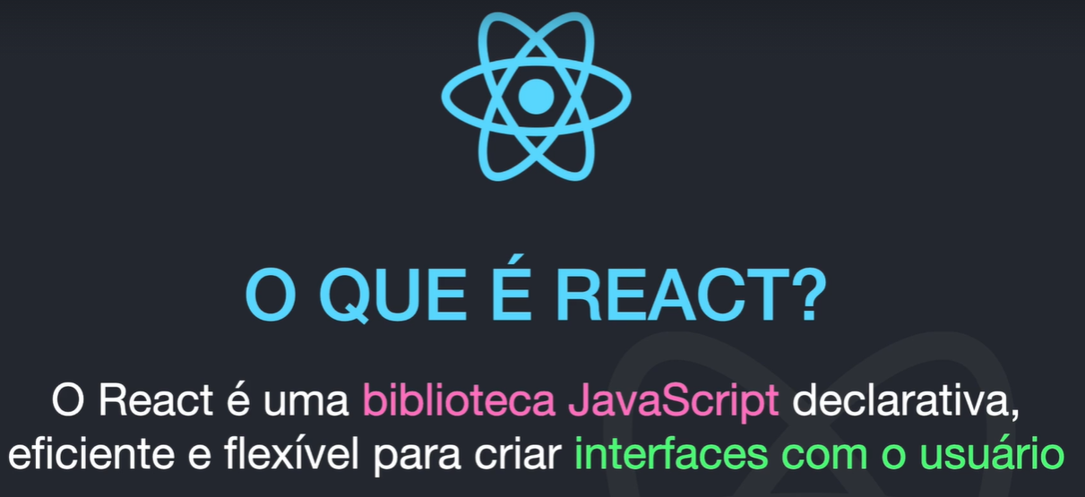



DOM0

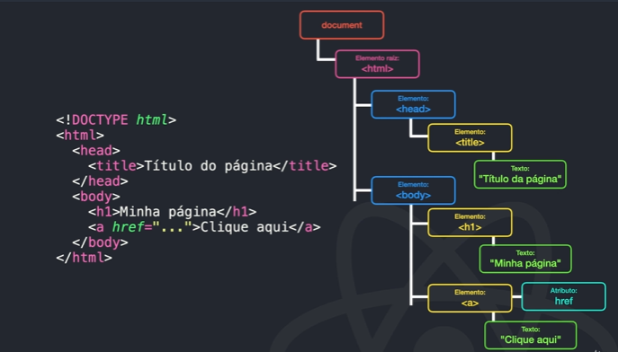

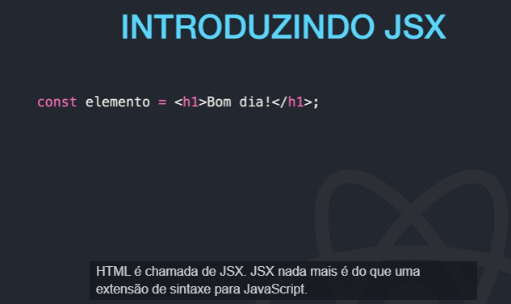

PASSAR UTILIZANDO {} CHAVES

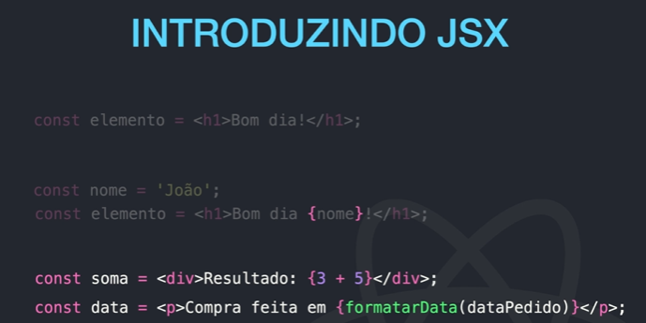

Passar função formataData para formatar o valor da data

O JSX também é uma expressão, depois de compilar as expressões JSX elas se transformam em chamadas normais de expressão javascript.

EX:

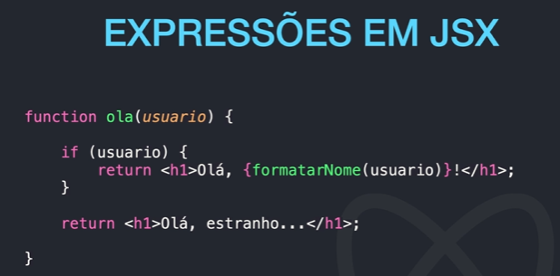

Atributos JSX

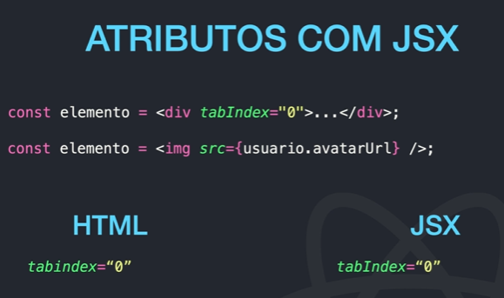

JSX utiliza camelCase, é mais parecido com javascript do que com html.

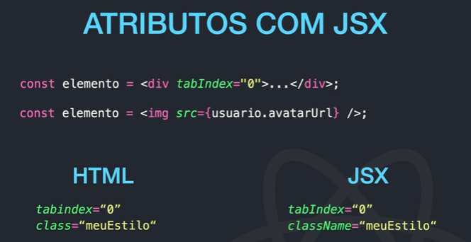

*class é uma palavra reservada no javascript

O REACT trabalha com componentes:

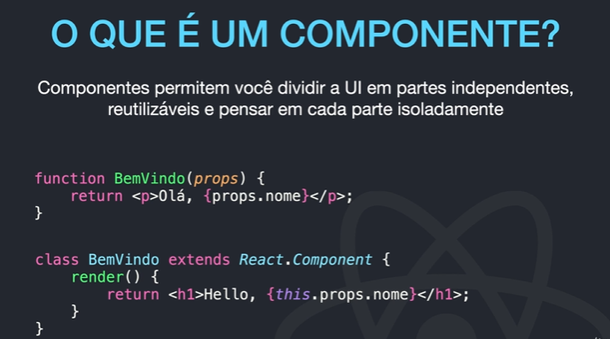

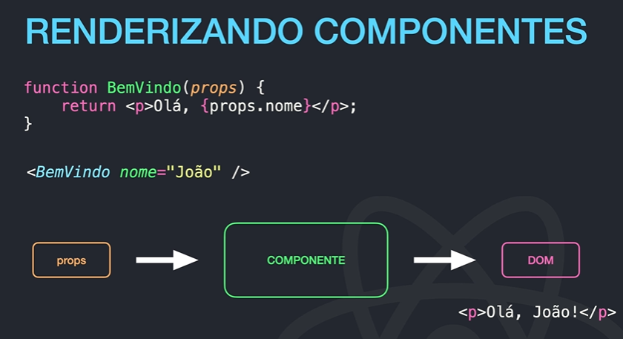

Passando vários componentes com valores diferentes

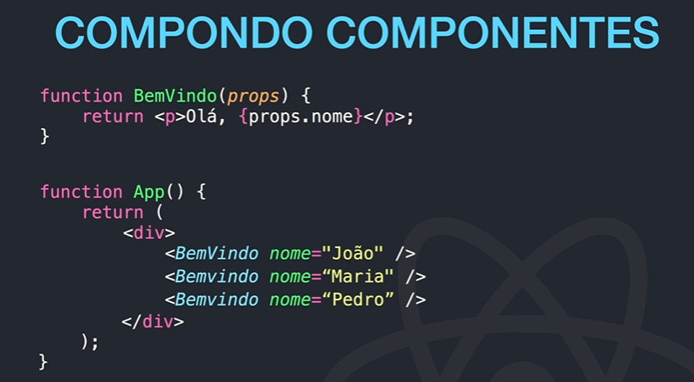

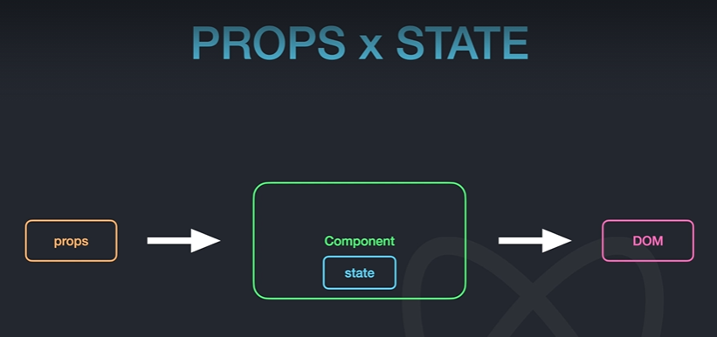

State(Estado) pertence apenas em componente.

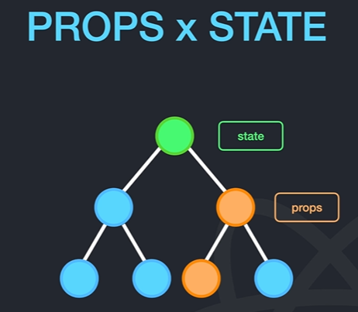

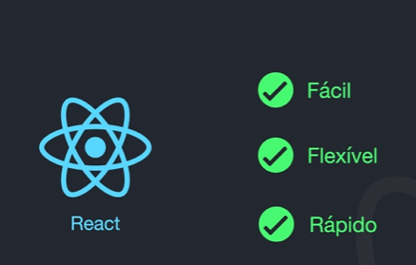

NODEJS um ambiente de execução para JavaScript que é amplamente utilizado

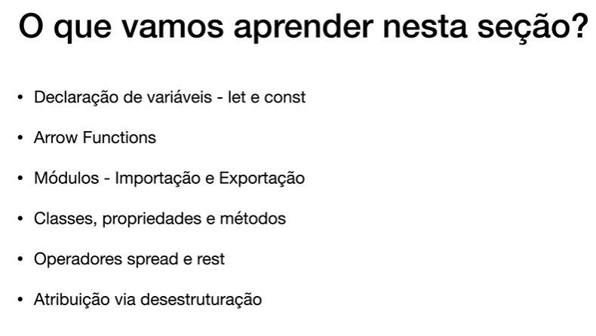

Variáveis que não alteram valores declarar como constantes -> const nome = ‘anae’;

Functions:

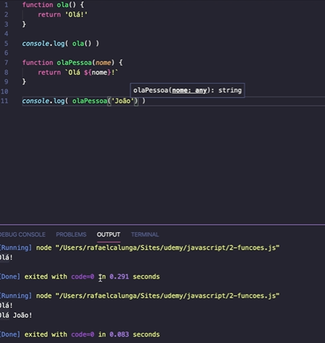

Interpolação de strings, utiliza crase ‘ e insere a variável dentro da string com ${}

ARROW FUNCTIONS

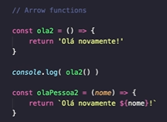

Passando dois parâmetros

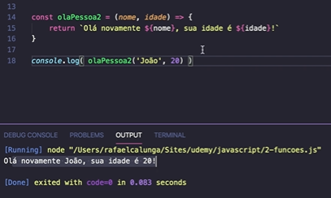

Forma simples para escrever uma arrow function:

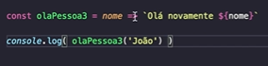

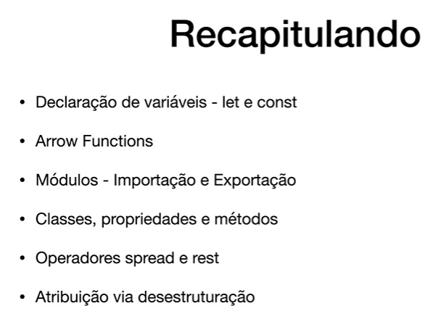

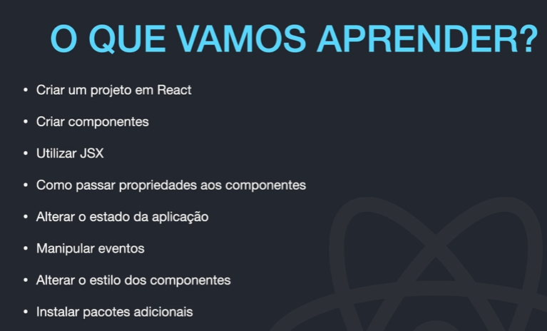

Criar projeto react

npx create-react-app nomeDoProjeto

acessar pasta do projeto ex: cd nomeDoprojeto

- npm start (vai executar a aplicação – rodar o servidor)

